Российская Федерация

Республика Калмыкия

Элистинское городское Собрание

четвертого созыва

РЕШЕНИЕ № 13

26 сентября 2013 года | заседание № 44 | г. Элиста

О внесении изменений в Генеральный план города Элисты

В соответствии с Федеральным законом от 6 октября 2003 года № 131-ФЗ «Об общих принципах организации местного самоуправления в Российской Федерации», Градостроительным кодексом Российской Федерации, Генеральным планом города Элисты, утвержденным решением Элистинского городского Собрания от 1 июля 2010 года № 1, учитывая результаты публичных слушаний по вопросу внесения изменения в Генеральный план города Элисты, состоявшихся 28 мая 2013 года и 16 июля 2013 года, заключения Комиссии по подготовке Правил землепользования и застройки города Элисты от 30 мая 2013 года и от 19 июля 2013 года, предложений Администрации города Элисты (постановление Администрации города Элисты от 8 августа 2013 года № 2926, от 17 сентября 2013 года № 3651), руководствуясь статьей 20 Устава города Элисты,
Элистинское городское Собрание решило:
- Внести в Генеральный план города Элисты, утвержденный решением Элистинского городского Собрания от 1 июля 2010 года № 1 (с изменениями от 25 апреля 2013 года №3), следующие изменения:
в карте планируемого размещения объектов:
включить в зону индивидуальной жилой застройки (до 3 эт.), с исключением из зоны зеленых насаждений, земельный участок ориентировочной площадью 30 га, расположенный по адресу: город Элиста, юго-западная часть города, территория, примыкающая к ТУСМ, согласно схеме № 1 Приложения 1 к настоящему решению;
включить в зону индивидуальной жилой застройки (до 3 эт.), с исключением из зоны зеленых насаждений, земельный участок площадью 10200 кв.м., расположенный по адресу: город Элиста, микрорайон «Молодежный», согласно схеме № 2 Приложения 1 к настоящему решению;
включить в зону индивидуальной жилой застройки (до 3 эт.), с исключением из зоны зеленых насаждений, земельный участок площадью 13,03 га, расположенный вдоль трассы Элиста - Ставрополь, южнее РЦ «Вавилон», «жилая группа Рассвет-2», согласно схеме № 1 Приложения 2 к настоящему решению;
включить в зону многоэтажной жилой застройки (5 эт. и выше), с исключением из зоны торговых и коммерческих объектов, земельные участки с кадастровыми номерами 08:14:030543:141 (13383 кв.м.), 08:14:030543:142 (6089 кв.м.), 08:14:030543:140 (2416 кв.м.), расположенные по адресу: город Элиста, ул. Ленина, № 329, согласно схеме № 2 Приложения 2 к настоящему решению;
включить в зону индивидуальной жилой застройки (до 3 эт.), с исключением из зоны зеленых насаждений, земельный участок площадью 2000 кв.м., расположенный по адресу: город Элиста, район «Сити-3», согласно схеме № 1 Приложения 3 к настоящему решению
- Настоящее решение вступает в силу со дня его официального опубликования в газете «Элистинская панорама».

И.о. Главы города Элисты,
Председателя Элистинского
городского Собрания В. Намруев

Приложение 1
к решению Элистинского городского Собрания
от 26 сентября 2013 года № 13

Схема № 1
Выкопировка из схемы проектируемого состояния территории (проектный план) Генерального плана города Элисты, утвержденного решением Элистинского городского Собрания от 01.07.2010г. № 1

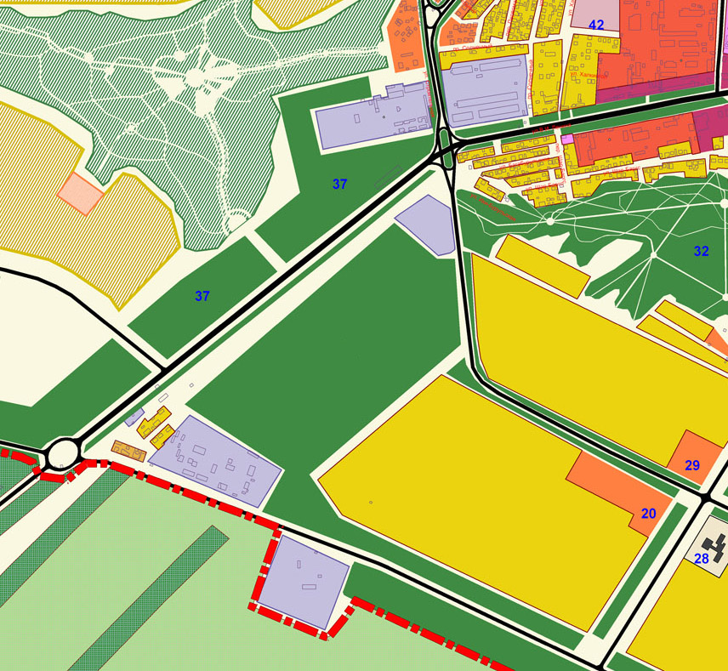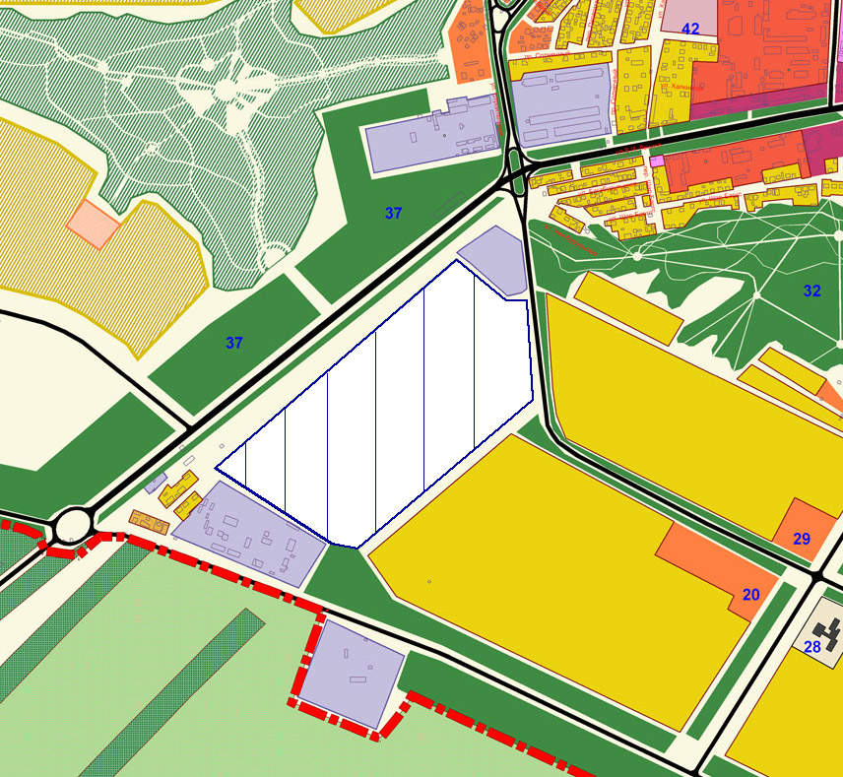

Схема № 2
Выкопировка из схемы проектируемого состояния территории (проектный план) Генерального плана города Элисты, утвержденного решением Элистинского городского Собрания от 01.07.2010г. № 1

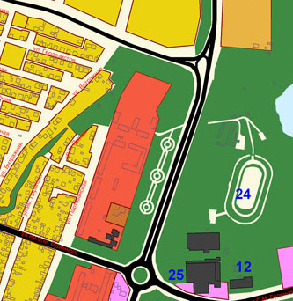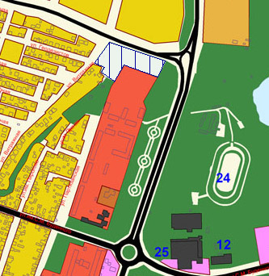

Приложение 2
к решению Элистинского городского Собрания
от 26 сентября 2013 года № 13

Схема № 1
Выкопировка из схемы проектируемого состояния территории (проектный план) Генерального плана города Элисты, утвержденного решением Элистинского городского Собрания от 01.07.2010г. № 1

Схема № 2
Выкопировка из схемы проектируемого состояния территории (проектный план) Генерального плана города Элисты, утвержденного решением Элистинского городского Собрания от 01.07.2010г. № 1

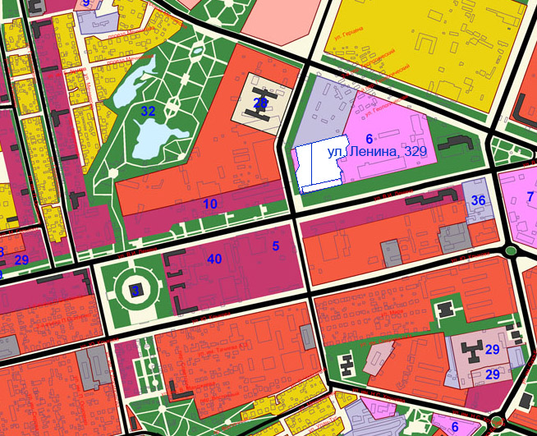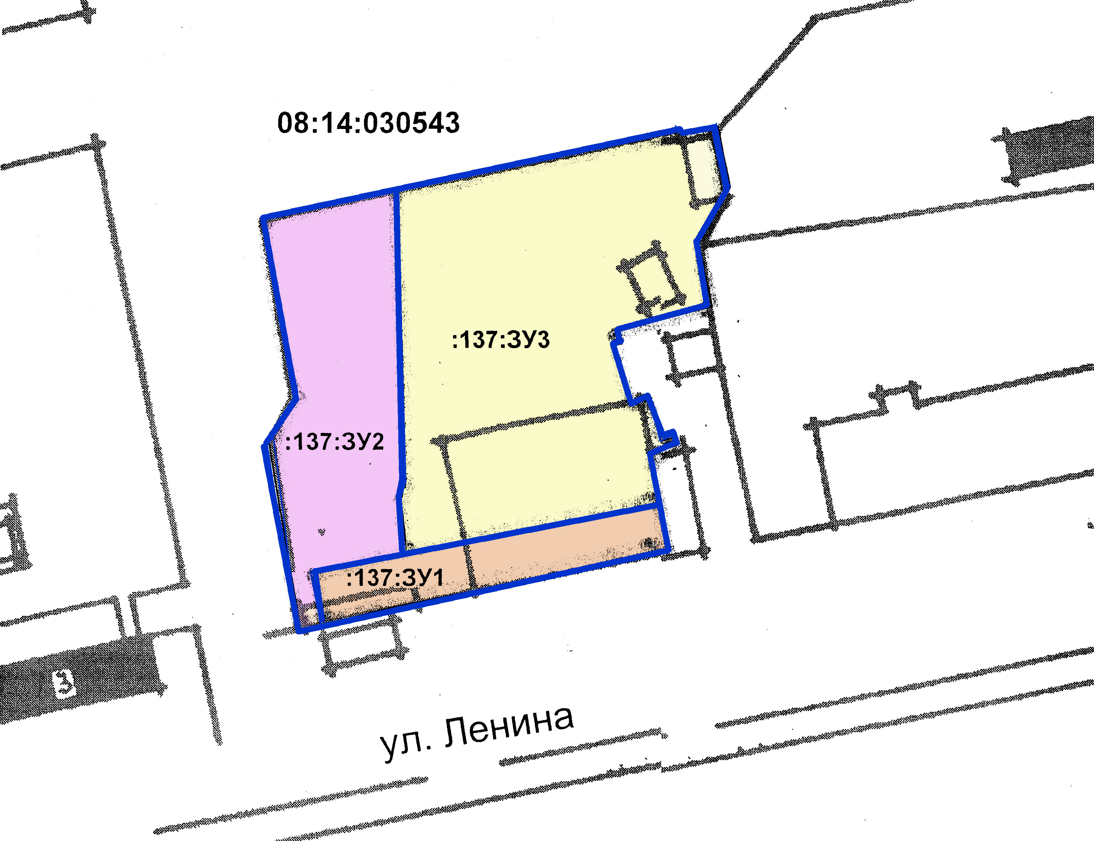

Приложение 3
к решению Элистинского городского Собрания
от 26 сентября 2013 года № 13

Схема № 1
Выкопировка из схемы проектируемого состояния территории (проектный план) Генерального плана города Элисты, утвержденного решением Элистинского городского Собрания от 01.07.2010г. № 1

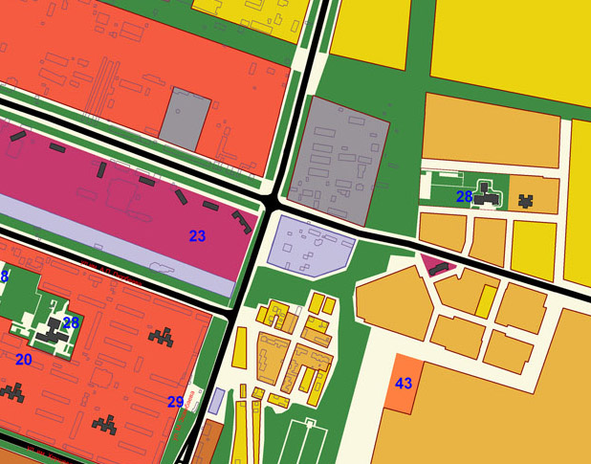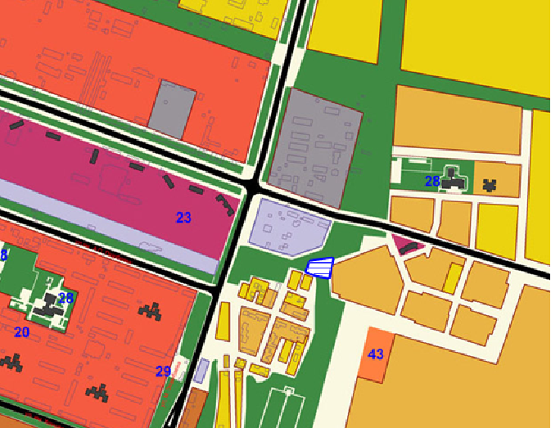

ПОЯСНИТЕЛЬНАЯ ЗАПИСКА
к проекту решения Элистинского городского Собрания
«О внесении изменений в Генеральный план города Элисты»

В соответствии с Градостроительным кодексом Российской Федерации подготовлен и вносится на рассмотрение Элистинского городского Собрания проект решения Элистинского городского Собрания о внесении изменений в Генеральный план города Элисты, утвержденный решением Элистинского городского Собрания от 01.07.2010 г. № 1.
Указанным проектом решения предлагается внести в карту Генерального плана города Элисты, утвержденного решением Элистинского городского Собрания от 01 июля 2010 года № 1, в части:
изменения функциональных зон территорий земельного участка с кадастровым номером 08:14:030234:108 площадью 1540 кв.м., расположенного по адресу: город Элиста, 34 проезд, № 11, земельного участка с кадастровым номером 08:14:030234:210 площадью 3957 кв.м., расположенного по адресу: город Элиста, ул. им. Р.Веткаловой, № 59, земельного участка с кадастровым номером 08:14:030234:107 площадью 657 кв.м., расположенного по адресу: город Элиста, ул. им. Р.Веткаловой, № 77 «Б», с коммунальной зоны на зону индивидуальной жилой застройки (до 3эт.).
Земельные участки находятся по адресу: 34 проезд, № 11, и ул. им. Р.Веткаловой, № 59, 77 «Б». Необходимость внесения данных изменений в Генеральный план города Элисты обусловлено тем, что функциональные зоны территории, где расположены указанные участки, не предназначены для индивидуальной жилой застройки. Кроме того, часть территории, включающая 34 проезд, имеет функциональное назначение индивидуальной жилой застройки, которое было изменено до утверждения Генерального плана.
На основании изложенного, учитывая обращение собственников данных земельных участков и заключения комиссии по подготовке Правил землепользования и застройки города Элисты в соответствии с Градостроительным кодексом РФ, предлагается на рассмотрение Элистинского городского собрания проект решения Элистинского городского собрания о внесении изменений в Генеральный план города Элисты.
изменения в карте Генерального плана города Элисты функциональной зоны территории земельного участка ориентировочной площадью 30 га, расположенного по адресу: город Элиста, юго-западная часть города, территория, примыкающая к ТУСМ, с зоны зеленых насаждений на зону индивидуальной жилой застройки (до 3 эт.)
Земельный участок находится по адресу: город Элиста, юго-западная часть города, территория, примыкающая к ТУСМ. Необходимость внесения данных изменений обусловлено тем, что на данный момент по Генеральному плану это зона зеленых насаждений, не предназначенная для индивидуальной жилой застройки. Также обусловлено это необходимостью увеличения территорий для развития малоэтажного жилищного строительства, в связи с предоставлением земельных участков для многодетных семей, в рамках реализации послания президента РФ «О бесплатном предоставлении земельных участков в собственность граждан».
На основании изложенного, учитывая обращение собственников данных земельных участков, разработанного проекта планировки и заключение Комиссии по подготовке Правил землепользования и застройки города Элисты в соответствии с Градостроительным кодексом РФ, предлагается на рассмотрение Элистинского городского Собрания проект решения Элистинского городского собрания о внесении изменений в Генеральный план города Элисты.
изменения в карте Генерального плана функциональной зоны территории земельных участка площадью 10200 кв.м., расположенного по адресу: город Элиста, микрорайон «Молодежный», с зоны зеленых насаждений на зону индивидуальной жилой застройки (до 3эт.)
Земельные участки находятся по адресу: город Элиста, микрорайон «Молодежный». Необходимость внесения данных изменений в Генеральный план города Элисты обусловлено тем, что в январе 2010 года Мэрией города Элисты с аукциона был передан в собственность частному лицу земельный участок, расположенный в микрорайоне «Молодежный» в районе памятника «Танк». Назначение земли - под жилищное строительство, общей площадью 5350 кв.м. В дальнейшем данный земельный участок по решению собственника был разделен на 8 участков, приблизительно по 600 кв.м каждый. Постановлением Мэрии города Элисты данным участкам присвоили новые адреса - микрорайон «Молодежный» с 15 по 20 «А», и фактически, таким образом, узаконено его деление. В настоящий момент данный участок земли разделен на 8 смежных земельных участков, принадлежащих разным собственникам, что не позволяет реализовать его фактическое назначение под жилищное строительство. Зона малоэтажного жилищного строительства не должна вклиниваться и находиться точечно в зоне многоэтажной застройки, но в данном случае эти участки можно считать продолжением улицы Северной и комиссия посчитала возможным перевод этих земель под малоэтажное жилищное строительство. Земельные участки были предоставлены еще до утверждения Генерального плана города Элисты и Правил землепользования и застройки города Элисты.
изменения в карте Генерального плана функциональной зоны земельного участка площадью 13,03 га, расположенного вдоль трассы Элиста - Ставрополь, южнее РЦ «Вавилон», «жилая группа Рассвет-2» с зоны зеленых насаждений на зону индивидуальной жилой застройки (до 3 эт.)
Земельные участки находятся по адресу: город Элиста, вдоль трассы Элиста – Ставрополь, южнее РЦ « Вавилон», жилая группа «Рассвет – 2». Необходимость внесения данных изменений в Генеральный план города Элисты обусловлено тем, что Министерство по земельным и имущественным отношениям Республики Калмыкия обратилось в Администрацию города Элисты, рассмотрев Представление Прокуратуры Республики Калмыкия об устранении нарушений федерального законодательства, связанных с неправомерным предоставлением гражданам земельных участков, на территории не предназначенной для индивидуальной жилой застройки, расположенных: г. Элиста вдоль трассы Элиста-Ставрополь, южнее развлекательного центра «Вавилон», и направили проект о внесении изменений в Генеральный план города Элисты РК, с целью проведения публичных слушаний и утверждения данного проекта.
изменения в карте Генерального плана функциональных зон территорий земельных участков с кадастровыми номерами 08:14:030543:141 (13383 кв.м.), 08:14:030543:142 (6089 кв.м.), 08:14:030543:140 (2416 кв.м.), расположенных по адресу: город Элиста, ул. Ленина, № 329, с зоны торговых и коммерческих объектов на зону многоэтажной жилой застройки, с назначения «производственная база» на «многоэтажный жилой дом».
Земельные участки находятся по адресу: город Элиста, ул. В.И. Ленина, 329. Необходимость внесения изменений в Генеральный план города Элисты обусловлено тем, что на данный момент это зона торговых и коммерческих объектов. На данном земельном участке планируется застройка 8 девятиэтажных жилых домов.
На основании изложенного, учитывая обращение собственника данных земельных участков и заключения комиссии по подготовке Правил землепользования и застройки города Элисты в соответствии с Градостроительным кодексом РФ, предлагается на рассмотрение Элистинского городского собрания проект решения Элистинского городского собрания о внесении изменений в Генеральный план города Элисты.
изменений в карте Генерального плана в Генеральный план города Элисты в части изменения функциональной зоны территории земельного участка площадью 2000 кв.м, расположенного по адресу: город Элиста, район «Сити-3», с зоны зеленых насаждений на зону индивидуальной жилой застройки (до 3 эт.)
Земельные участки находятся по адресу: город Элиста, район «Сити -3». Необходимость внесения изменений в Генеральный план города Элисты обусловлено тем, что функциональные зоны территории, где расположены указанные участки, не предназначены для индивидуальной жилой застройки.
На основании изложенного, учитывая обращение собственников данных земельных участков и заключения комиссии по подготовке Правил землепользования и застройки города Элисты в соответствии с Градостроительным кодексом РФ, предлагается на рассмотрение Элистинского городского собрания проект решения Элистинского городского собрания о внесении изменений в Генеральный план города Элисты.

